Bild von jeferrb auf Pixabay

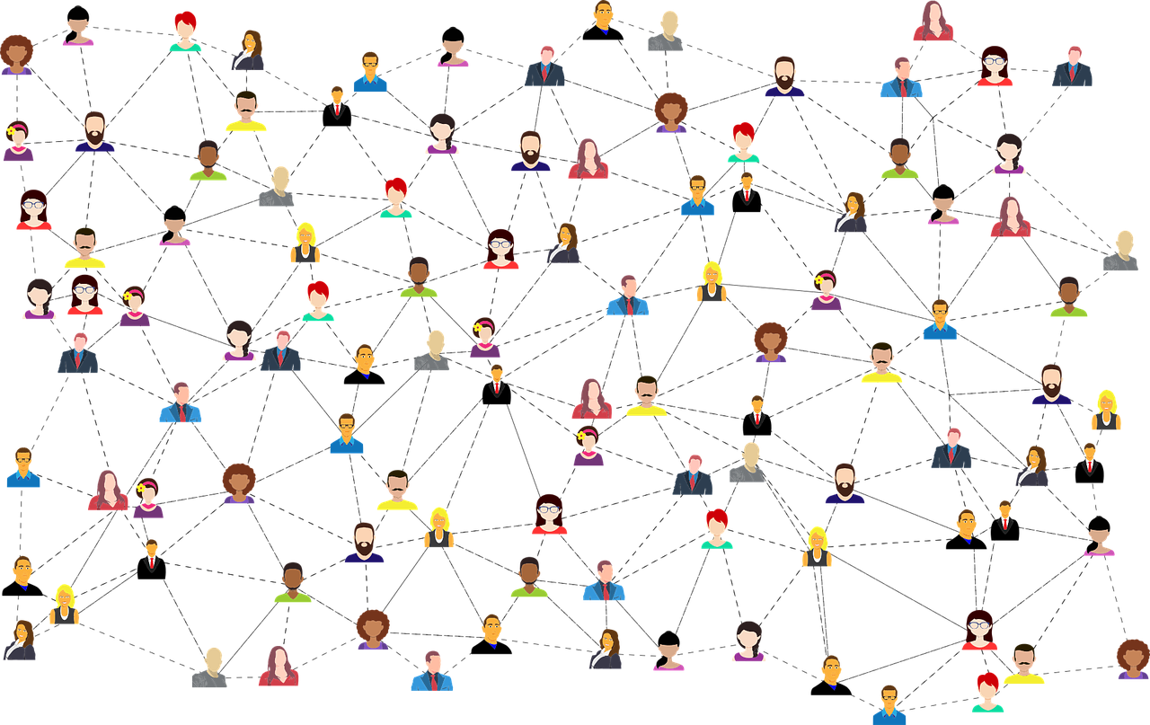

Bild von Gordon Johnson auf Pixabay

